Sprachförderung Freizeitpädagogik

Dipl. Päd. Karin Öhlerer

Annegrit Kern BEd

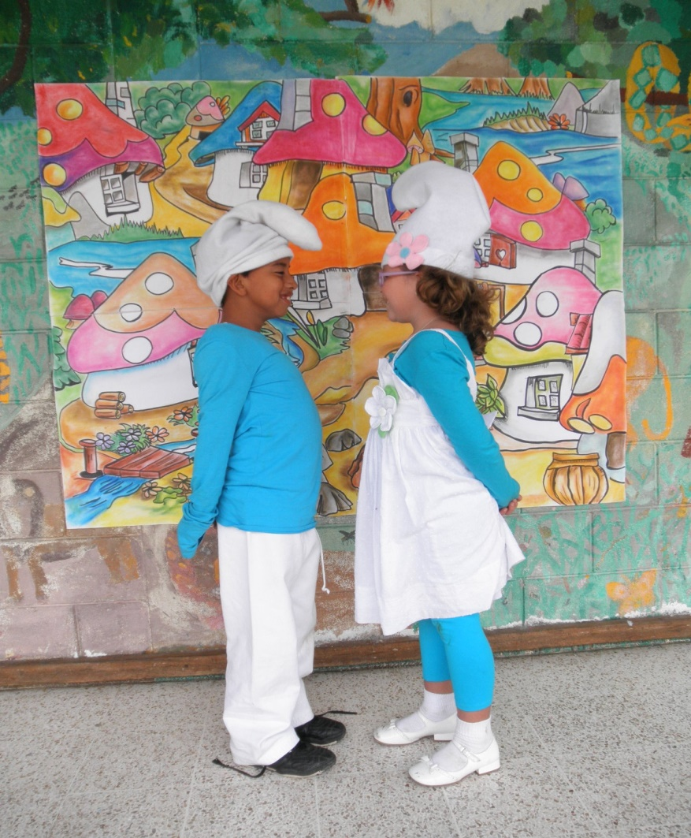

Wenn ein Mensch seine Geschichte erzählen kann,

wird er Teil einer Gesellschaft.

Henning Mankell

Inhalt

1 Wie lernt man die Fremdsprache Deutsch? 2

2 Die zielsprachlichen Kompetenzen Hören und Sprechen 5

2.1 Wie bringen wir die Kinder vom Hören zum Sprechen? 5

2.2 Aussprache und Intonation 6

2.3 Wortschatzarbeit 7

2.4 Flüssiges Sprechen 7

3 Lernen mit Geschichten 8

4 Lernen im szenischen Spiel 9

5 Lernen in Bewegung 10

6 Kompetenzniveaus nach dem europäischen Referenzrahmen 11

7 Lehrwerke und Materialien 13

7.1 Volksschulen, Sonderschulen 13

7.2 Hauptschulen, Neue Mittelschulen, Sonderschulen 15

7.3 Nicht in der Schulbuchliste enthaltene Lehrwerke 16

8 Linksammlung 18

# Wie lernt man die Fremdsprache Deutsch?

Inputhypothese: **Inputs,** in jeder Form von Kontakt mit Sprache, bestimmen das Lernen der Sprache. Das sprachliche Angebot im Fremdsprachenunterricht sollte sich dabei ein wenig über dem bisher erreichten sprachlichen Niveau der SchülerInnen befinden. Es soll anregen, fördern und motivieren.

Input wird vom Lernenden zu **Intake** verarbeitet, wenn dieser neue sprachliche Phänome aktiv verwendet. Drill Übungen sind aus dieser Sicht keine angemessenen Übungsformen.

Der **Output** zeigt, was der Lernende tatsächlich in der Zielsprache anwenden kann, es ist das Ergebnis des Lernprozesses. Output wird zu **Outcome**, wenn es zu einer langfristigen Wirkung des Gelernten kommt und zeigt die sprachliche Kompetenz.

Besonderheiten des Spracherwerbes

* die Fähigkeit, Sprache zu erwerben ist dem Menschen angeboren-implizites Lernen
* die Erstsprache beeinflusst das Erlernen der Fremdsprachen erheblich
* das Fremdsprachenlernen geschieht ähnlich wie beim Erwerb der Erstsprache, nämlich in Sequenzen
* Lernende verarbeiten und speichern nicht den gesamten Input
* Input wird durch die Interaktion mit anderen, wie zum Beispiel das Aushandeln von Bedeutungen, zum Outcome
* findet der Erwerb der Fremdsprache unter ähnlichen Bedingungen statt wie bei der Erstsprache, können Kinder erstsprachliches Niveau erreichen(häufig nur bezogen auf die Kompetenzen Sprechen und Hören)
* bestimmte Elemente einer Fremdsprache können nur in einem begrenzten Zeitfenster erworben werden(sensible Phasen)
* bei Jugendlichen und Erwachsenen soll Fremdsprache explizit, bei Kindern vordergründlich implizit und spielerisch vermittelt werden
* eine „silent period“ kann auftreten, in dieser kurzen Anfangsperiode verweigert der SchülerIn das Sprechen, der Lehrer soll in dieser Phase keinen Sprechdruck ausüben!

**Nicht alle Menschen lernen eine Fremdsprache gleich!**

Folgende **Lernfaktoren** beeinflussen das individuelle Sprachenlernen:

* Alter der Lernenden
* Einstellung zu Zielkultur und Zielsprache
* Sprachlerneignung
* Emotionen, z.B. Ängste
* Individueller Lernstil/Lerntyp
* Motivation

**Wahrnehmungskanäle** haben auch mit Sozialisation und kultureller Prägung zu tun.

Unsere bestimmte Art zu lernen wird vom Elternhaus, der Schule, der Universität und der kulturellen Umgebung geprägt. Dementsprechend können sich die Vorlieben beim Lernen bei Angehörigen verschiedener Kulturen auch deutlich unterscheiden.

Eine positive Einstellung zu Zielsprache und zum Zielsprachenland heben die Motivation zu lernen und bewirken den Sprachlernerfolg. Die Sprachlerneignung kann durch guten Unterricht, hohe Motivation sowie hohe Lernintensität ausgeglichen werden.

Einige sinnvolle **Strategien** beim Deutschlernen aus der Lernpsychologie:

* Vorwissen aktivieren
* Satzbau von Sprachen miteinander vergleichen
* Motive für das Deutschlernen bewusst machen
* Gruppen von bedeutungsverwandten Wörtern erstellen
* Lautverwandtschaften nutzen(Reime)
* Regeln anwenden
* Erreichen der Lernziele kontrollieren, Selbsteinschätzung anleiten
* Bedeutungen auch aus dem Kontext ableiten
* Vokabelkartei
* Einsatz des Wörterbuches
* Umschreibungen nutzen
* Wortlisten zu Themen und mindmaps anlegen
* Stress reduzieren, Blockaden abbauen

Auf [www.planet-wissen.de](http://www.planet-wissen.de) (Suchbegriff:“Sprache und Gehirn“) finden Sie zahlreiche Veröffentlichungen zum Thema „Sprachenlernen“.

Ein **lernförderliches** **Arbeitsklima** und ein vertrauensvolles Verhältnis zwischen SchülerInnen und Lehrkraft soll Selbstsicherheit vermitteln.

Auf Reaktionen wie Angst ist besonders zu achten.

Wer Fehler macht, darf niemals ausgelacht werden!

Stellen Sie gemeinsame Verhaltensregeln auf.

Der Unterricht soll Impulse und Herausforderung bieten und zum Mitmachen auffordern.

Fehler verlangen eine konstruktive Rückmeldung. Eine Anleitung und Hilfe zur Verbesserung sind selbstverständlich.

Rituale geben Sicherheit und Rhythmus, nutzen sie diese.

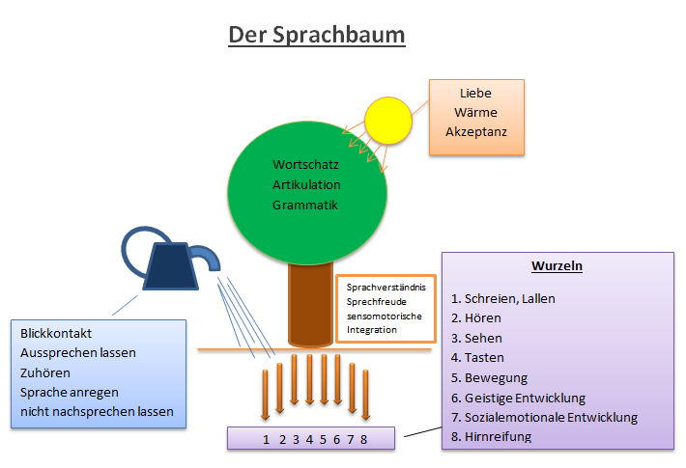

# Die zielsprachlichen Kompetenzen Hören und Sprechen

Die **Rezeption** ist das Hörverstehen.

Die **Produktion** ist das Sprechen bzw. an Gesprächen teilnehmen.

Im frühen Fremdsprachenunterricht muss der Schwerpunkt auf dem Hören und dem Verstehen liegen. Kinder müssen sich zunächst auf die Fremdsprache „einhören“.

*Für das Erlernen einer Zweitsprache oder Fremdsprache ist das Zuhören eine Basiskompetenz:*

*Wesentliche Informationen, wie neue Begriffe oder Vokabel, werden in der Regel zuerst mündlich vermittelt und müssen von den Lernenden erfasst und behalten werden. Das setzt voraus, dass sie in der Lage sind, konzentriert und aufmerksam akustische Informationen aufzunehmen und zu verarbeiten, also zuzuhören. Der Sprachunterricht soll deshalb das bewusste Hören fördern.*

*(Schönicke 2013)*

Folgende Konsequenzen für den Unterricht ergeben sich daraus.

Sprachlehrer sollen möglichst:

* langsam und deutlich sprechen
* Anweisungen durch Gesten begleiten
* etwas normal erzählen und anschließend vereinfacht wiederholen
* Aktionen und Handlungen sprachlich begleiten
* Dialoge mit Handpuppen vorspielen
* Geschichten vorlesen
* Bilderbücher vorlesen
* Mitmachgeschichten vorlesen, Mitmachlieder vorsingen
* Gegenstände zeigen, benennen, beschreiben
* Maldiktate diktieren
* Reime vorsprechen
* Kurzfilme anbieten
* geeignete Höraufgaben aus Lehrwerken anbieten
* Arbeitsanweisungen auf Deutsch formulieren
* Zielsprache so viel wie möglich benutzen

## Wie bringen wir die Kinder vom Hören zum Sprechen?

Hören → Imitieren → Reproduzieren → Produzieren→ freies Sprechen

Die Sprechfertigkeiten müssen schrittweise aufgebaut werden, daher gilt als Konsequenz für den Unterricht: Genügend **vorbereitenden** **Übungen** vor dem freien Sprechen anbieten!

Die Sprachproduktion verläuft in Phasen:

* Einzelworte werden zu festen Verbindungen (**chunks**) verbunden
* “turbulente Phasen“, in der der Schüler sprachliche Strukturen und den Input analysiert und Regeln bildet
* korrekte freie Äußerungen

Sprachlehrer müssen passende Aktivitäten auswählen.

Das Nachsprechen von Liedern, Geschichten, Wort-Raps und Reimen ist eine beliebte Übungsmöglichkeit.

*Sag es dir selbst vor!* Das monologische Sprechen kann eine sinnvolle Alternative zum Chorsprechen sein.

Jüngere Kinder sprechen auch sehr gerne mit einem Kuscheltier.

Für die Lernenden ist es zunächst wichtig, dass ein Sprachgerüst zur Verfügung gestellt wird und dann langsam abgebaut wird→**scaffolding.**

Das Experimentieren mit neuen Mustern soll unterstützt werden.

Der Schritt zur **Dialogarbeit** wird durch kleine Mini-Dialoge und Musterdialoge eingeleitet.

## Aussprache und Intonation

*Von Anfang an ist im Fremdsprachenunterricht darauf zu achten, dass die Lernenden sich eine gute Aussprache und Intonation aneignen. Gleichzeitig muss jedoch mit Nachdruck davor gewarnt werden, die Lernfreude und Sprechlust der Lerner durch zu häufiges Korrigieren zu zerstören. Hilfreicher ist wiederholtes lautrichtiges Vorsprechen. (Grundlagenpapier in Goethe-Institut DaF für Kinder)*

Sprachentwicklung erfolgt über die Laute. Die Wahrnehmung von Aussprache und Intonation sind daher ein wichtiges Element im Sprachkurs. Die Unterscheidung von Lauten, das Erkennen von Wortgrenzen, Sprachmelodie, die Interpretation von Stimmlage und Tonhöhen, Sprechpausen und Silben sind entscheidend für eine erfolgreiche Kommunikationsfähigkeit. Übungen zur phonologischen Bewusstheit aus dem Leseanfangsunterricht können übernommen werden. Oftmals sind auch Sprechübungen aus der Logopädie hilfreich, da viele Laute der deutschen Sprache in anderen Sprache nicht existieren. Beispiel: „ch“

Das gute sprachliche Vorbild und viele Gelegenheiten zum Hören und Nachsprechen gewährleisten das Erlernen einer korrekten Aussprache.

Folgende **Übungen** sind hilfreich:

* Silben klatschen, stampfen,…
* Sätze „singen“
* lautmalerische Gedichte und Lieder vorsprechen/nachsprechen
* Bilderbücher vorlesen
* Rhythmisches Sprechen im Chor und einzeln

## Wortschatzarbeit

Im Sprachkurs ist vorrangig ein Mindestwortschatz zu den wichtigsten Themenbereichen aufzubauen(siehe Lehrplan DaZ). Untersuchungen zeigen, dass der passiv/rezeptive Wortschatz ca.8000Wörter und der aktiv/produktive Wortschatz ca.2000 Wörter umfassen muss, um in alltäglichen Situationen bestehen zu können. Weitere Untersuchungen sagen aus, dass jüngere Kinder in einer Unterrichtseinheit nicht mehr als 10, ältere nicht mehr als 20 neue Wörter lernen sollen. Man benötigt viel Wortschatz und braucht lange für die Speicherung. Daher ist das Lernen mit allen Sinnen unter Beachtung der Lerntypen eine große Hilfe.

Alle Anlässe aus der Lebenswelt des Schülers/der Schülerin fordern zum Sprachhandeln auf, neue Themen werden mit bereits erlernten Themen vernetzt(**thematic** **webbing**)und schaffen eine kontinuierlich wachsende Kompetenz der Fremdsprache.

Phasen der **Wortschatzerarbeitung**:

* Präsentation
* Semantisierung
* Verständnissicherung
* Üben
* Anwendung

Folgende Faktoren fördern die Abspeicherung im **Langzeitgedächtnis:**

* Ähnlichkeiten zur Erstsprache - wenn gegeben
* Häufiges Wiederholen!!
* Persönliche Bezüge
* Bedeutung selbst erschließen
* Wörter sprechen/benutzen
* Wörter in thematischen Netzen lernen
* möglichst viele Sinne beteiligen
* Emotionen beteiligen

## Flüssiges Sprechen

Flüssiges Sprechen wird im fortführenden Sprachkurs angestrebt und über die Einübung von chunks und formelhaften Wendungen trainiert. Grammatisch richtige Formen sind im Gehirn abgespeichert und werden unbewusst abgerufen. Dies übt man am besten durch häufige Anwendungen in passenden Situationen (z.B. Einkaufssituationen).

Diese Übungen sind keine Grammatikübungen! Die Wiederholungsrate ist hoch und erfolgsorientiert. Strukturen und Sprachmuster werden von allen Mitschülern möglichst oft wiederholt. Unterbrechungen wegen Korrekturen sollten bei diesem Training vermieden werden, da das natürliche Sprechtempo angestrebt wird.

# Lernen mit Geschichten

Mit dem Einsatz verschiedener Textsorten lassen sich im Unterricht verschiedenste Unterrichtsziele verbinden. Das Lernen mit und durch Geschichten kann eine magische Wirkung auf junge Lernende haben. Sie erleben ein ganzheitliches Sprachbad, schulen das Hörverständnis und über den Text findet Kommunikation statt.

Geschichten im Sprachkurs sollen:

* kindgerecht sein (in Thema und Inhalt)
* einen Spannungsbogen haben
* auch dem Lehrer/der Lehrerin gefallen, denn Freude überträgt sich
* eine Möglichkeit zur Identifikation bieten
* sprachliche Muster enthalten, die sich wiederholen
* eine ansprechende Bebilderung enthalten
* vom Lehrer/der Lehrerin durch Stimme, Mimik und Gestik unterstützt werden

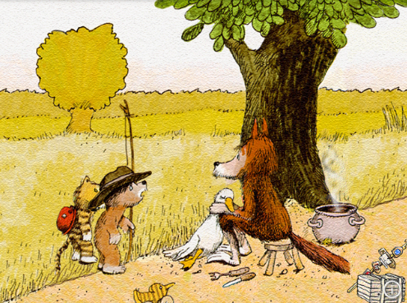

# Lernen im szenischen Spiel

Das szenische Spiel ist kein Theaterspiel, es handelt sich um einfachste szenische Spielformen, die eine intensive Sprachförderung bewirken.

Einfachste Requisiten können ohne Zeitaufwand eingesetzt werden.

Die Fremdsprache wird angstfrei geübt, Selbstvertrauen wird aufgebaut und dadurch entsteht eine positive Lernatmosphäre.

**Telefongespräch**

(Requisiten: 2 Telefone, Tiermasken Bär und Tiger)

**Tiger:** Ich möchte meinen Freund sprechen. Es ist der kleine **Bär.** Ich buchstabiere: k-l-e-i-n-e-r B-ä-r. Sein Fell ist braun. Er hat eine große Nase. Ich warte.

**Bär:** Hallo? Tiger:

**Tiger:** Bär bist du’s? Ich bin’s, dein Freund, der Tiger. Wie geht’s?

**Bär:** Gut. Wo bist du?

**Tiger:** Im Wald. Ich sammle Pilze.

**Bär:** Toll. Komm schnell. Ich habe Hunger.

(Erweiterung: Möglichkeit der Übertragung des Dialogs auf Alltagssituationen der Schüler: Treffen zum Musikhören, Fußballspielen, ins Schwimmbad gehen u.ä.; Wochentage, Tageszeiten, Uhrzeiten können ergänzt werden.)

# Lernen in Bewegung

Lernen wird effektiver, wenn die Lernenden selbst aktiv sind, sich bewegen und handeln.

**Bewegung ist das Tor zum Lernen.**

Es gibt viele Bewegungsgeschichten und Mitmachlieder aus dem Volksschulunterricht.

Für den Sprachkurs gelten folgende Kriterien:

* Wortschatz und Thema sollen zum Alltag der Schüler passen
* Gestik, Mimik und Gegenstände unterstreichen den Inhalt
* Bewegungs- und Spielablauf sind klar strukturiert
* Rhythmus und Melodie sind einfach und schulen die Aussprache



Wochentagespiel

aus: DaZ-die große Spielesammlung, Nina Wilkening

Die Schüler kennen die Namen und die Reihenfolge der Wochentage.

Stellen Sie sich mit den Schülern im Kreis auf. Beginnen Sie mit „Montag“, der linke Nachbar sagt „Dienstag“ usw. Der Schüler, der mit „Sonntag“ dran ist, setzt sich auf den Boden. Spielen Sie solange, bis nur noch ein Spieler steht.

Richtungswechsel

aus: DaZ-die große Spielesammlung, Nina Wilkening

Die Schüler kennen die Phrasen „Bitte lass mich in Ruhe!“ und „Tut mir leid!“(Phrasen verwenden, die gerade erlernt wurden)

Sie bilden mit den Schülern einen Stehkreis. Sie drehen sich zu einem ihrer Nachbarn, klatschen diesem zu und sagen dabei in passendem Tonfall: „Bitte lass mich in Ruhe!“

Der Schüler dreht sich zu seinem anderen Nachbarn zu und wiederholt Klatschen und Phrase. Dies geht so lange, bis ein Schüler die Richtung ändert, indem er sich nicht weiterdreht sondern zurückklatscht und dabei im passenden Tonfall sagt: “Tut mir leid.“

# Kompetenzniveaus nach dem europäischen Referenzrahmen

Profile deutsch ist auf Initiative des Europarates in trinationaler Kooperation von Österreich, Deutschland und der Schweiz entwickelt worden. Profile deutsch ist ein offenes und flexibles System, mit dem man den Unterricht in den Bereichen Deutsch als Fremdsprache und Deutsch als Zweitsprache planen, durchführen und evaluieren kann. „Profile deutsch“ setzt die Niveaus des „Gemeinsamen europäischen Referenzrahmen für Sprachen“ konkret für die deutsche Sprache um. Profile deutsch beschreibt die Niveaustufen von A1 bis C2 des Gemeinsamen europäischen Referenzrahmens für Sprachen und macht damit Sprachkompetenz messbar.

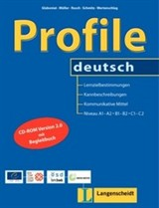

**Elementare Sprachverwendung**

**A1**   
Kann vertraute, alltägliche Ausdrücke und ganz einfache Sätze verstehen und verwenden, die auf die Befriedigung konkreter Bedürfnisse zielen. Kann sich und andere vorstellen und anderen Leuten Fragen zu ihrer Person stellen –  
z. B. wo sie wohnen, was für Leute sie kennen oder was für Dinge sie haben  und kann auf Fragen dieser Art Antwort geben. Kann sich auf einfache Art verständigen, wenn die Gesprächspartnerinnen oder Gesprächspartner langsam und deutlich sprechen und bereit sind zu helfen.   
**A2**   
Kann Sätze und häufig gebrauchte Ausdrücke verstehen, die mit Bereichen von ganz unmittelbarer Bedeutung zusammenhängen (z. B. Informationen zur Person und zur Familie, Einkaufen, Arbeit, nähere Umgebung). Kann sich in einfachen, routinemäßigen Situationen verständigen, in denen es um einen einfachen und direkten Austausch von Informationen über vertraute und geläufige Dinge geht. Kann mit einfachen Mitteln die eigene Herkunft und Ausbildung, die direkte Umgebung und Dinge im Zusammenhang mit unmittelbaren Bedürfnissen beschreiben.

**Selbstständige Sprachverwendung**

**B1**   
Kann die Hauptpunkte verstehen, wenn klare Standardsprache verwendet wird und wenn es um vertraute Dinge aus Arbeit, Schule, Freizeit usw. geht. Kann die meisten Situationen bewältigen, denen man auf Reisen im Sprachgebiet begegnet. Kann sich einfach und zusammenhängend über vertraute Themen und persönliche Interessengebiete äußern. Kann über Erfahrungen und Ereignisse berichten, Träume, Hoffnungen und Ziele beschreiben und zu Plänen und Ansichten kurze Begründungen oder Erklärungen geben.   
**B2**   
Kann die Hauptinhalte komplexer Texte zu konkreten und abstrakten Themen verstehen; versteht im eigenen Spezialgebiet auch Fachdiskussionen. Kann sich so spontan und fließend verständigen, dass ein normales Gespräch mit Muttersprachlern ohne größere Anstrengung auf beiden Seiten gut möglich ist. Kann sich zu einem breiten Themenspektrum klar und detailliert ausdrücken, einen Standpunkt zu einer aktuellen Frage erläutern und die Vor- und Nachteile verschiedener Möglichkeiten angeben.

**Kompetente Sprachverwendung**

**C1**   
Kann ein breites Spektrum anspruchsvoller, längerer Texte verstehen und auch implizite Bedeutungen erfassen. Kann sich spontan und fließend ausdrücken, ohne öfter deutlich erkennbar nach Worten suchen zu müssen. Kann die Sprache im gesellschaftlichen und beruflichen Leben oder in Ausbildung und Studium wirksam und flexibel gebrauchen. Kann sich klar, strukturiert und ausführlich zu komplexen Sachverhalten äußern und dabei verschiedene Mittel zur Textverknüpfung angemessen verwenden.

**C2**   
Kann praktisch alles, was er / sie liest oder hört, mühelos verstehen. Kann Informationen aus verschiedenen schriftlichen und mündlichen Quellen zusammenfassen und dabei Begründungen und Erklärungen in einer zusammenhängenden Darstellung wiedergeben. Kann sich spontan, sehr flüssig und genau ausdrücken und auch bei komplexeren Sachverhalten feinere Bedeutungsnuancen deutlich machen.

# Lehrwerke und Materialien

**SCHULBUCHLISTE**

## Volksschulen, Sonderschulen

Müller, Martina / Wunderwelt Sprache 1. Arbeitsheft Sprachförderung und DaZ / öbv, Wien

Babbe, Karin; Loeppke, Maren; Peper, Susanne; Rost, Katharina / FUNKELSTEINE DaZ – Sprache gezielt fördern A / Verlag E. Dorner, Wien

Wimmer, Margit / Sagt man das so 1? Deutsch für mehrsprachige Kinder / Jugend und Volk, Wien Brettschneider, Stefanie u.a. / Zebra. Arbeitsheft Sprachförderung und DaZ mit Audio-CD / öbv, Wien / Hubbert, Petra; Röder, Kathrin; u.a. / der die das. Sprache und Lesen 1. Arbeitsheft A und B / Veritas Verlags- und HandelsgmbH, Linz

Hubbert, Petra; Röder, Kathrin; u.a. / der die das. Sprache und Lesen 1. Differenzierung / Veritas Verlags- und HandelsgmbH, Linz

Behle-Saure, Birgit; Foster, Heidelinde; u.a. / der die das. Sprache und Lesen 1. Basisbuch / Veritas Verlags- und HandelsgmbH, Linz /

Behle-Saure, Birgit; Foster, Heidelinde; u.a. / der die das. Sprache und Lesen 2. Arbeitsheft A und B / Veritas Verlags- und HandelsgmbH, Linz

Gutzmann, Marion; Hoppe, Irene / der die das. Sprache und Lesen 2. Arbeitsheft Lesen / Veritas Verlags- und HandelsgmbH, Linz

Paspuel, Gicell Arteaga; Dreßler-Quade, Petra; u.a. / der die das. Sprache und Lesen 2. Basisbuch / Veritas Verlags- und HandelsgmbH, Linz

Hubbert, Petra; Krage, Bernadette; u.a. / der die das. Sprache und Lesen 2. Differenzierung / Veritas Verlags- und HandelsgmbH, Linz

Müller, Martina / Wunderwelt Sprache 2, Arbeitsheft Sprachförderung und DaZ / öbv, Wien

Frick, Pia; Pepelnik, Maria / Deutsch 2, Arbeitsheft Sprachförderung und DaZ mit Audio-CD / öbv, Wien

Schmölzer, Gunthilde / Fördermaterial Deutsch 2. Arbeitsblätter / öbv,

Bartens, Brigitte / Deutsch lernen kinderleicht. Teil A / Verlag E. Dorner GmbH, Wien /

Hula, Saskia / Federleicht 2 – Deutsch als Zweitsprache / Verlag E. Dorner GmbH, Wien /

Kehbel, Simone; Quehl, Thomas; Röhner-Münch, Karla; Senff, Doris / FUNKELSTEINE DaZ – Sprache gezielt fördern B / Verlag E. Dorner, Wien

Bauer, Andreas; Özcan, Dženita / Ich bin da! 2. VS. Arbeitsbuch für Deutsch als Zweitsprache / E. Weber Verlag GmbH, Eisenstadt

Nevyjel, Elisabeth / Kinder sind überall gleich. Arbeitsheft zum Lesebuch für Kinder mit Deutsch als Zweitsprache / E. Weber Verlag GmbH, Eisenstadt

Nevyjel, Elisabeth / Kinder sind überall gleich. Lesebuch für Kinder mit Deutsch als Zweitsprache / E. Weber Verlag GmbH, Eisenstadt

Gutzmann, Marion; Hoppe, Irene / der die das. Sprache und Lesen 3. Arbeitsheft / Veritas Verlags- und HandelsgmbH, Linz

Behle-Saure, Birgit; Hubbert, Petra; Stäpeler, Kai / der die das. Sprache und Lesen 3. Differenzierung / Veritas Verlags- und HandelsgmbH, Linz

Behle-Saure, Birgit; Ecker, Wolfgang; Foster, Heidelinde; u.a. / der die das. Sprache und Lesen 3. Basisbuch / Veritas Verlags- und HandelsgmbH, Lin

Dreßler-Quade, Petra; Fesenmeier, Bettina; Foster, Heidelinde; u.a. / der die das. Sprache und Lesen 3. Arbeitsheft A und B / Veritas Verlags- und HandelsgmbH, Linz

Müller, Martina / Wunderwelt Sprache 3, Arbeitsheft Sprachförderung und DaZ / öbv, Wien

Frick, Pia; Pepelnik, Maria / Deutsch 3, Arbeitsheft Sprachförderung und DaZ mit Audio-CD / öbv, Wien

Frick, Pia; Pepelnik, Maria / Deutsch 3, Arbeitsheft Sprachförderung und DaZ mit Audio-CD / öbv, Wien /

Schmölzer, Gunthilde / Fördermaterial Deutsch 3. Arbeitsblätter / öbv

Bartens, Brigitte / Deutsch lernen kinderleicht. Teil B / Verlag E. Dorner GmbH, Wien

Hula, Saskia / Federleicht 3 – Deutsch als Zweitsprache / Verlag E. Dorner GmbH

Kehbel, Simone; Quehl, Thomas; Röhner-Münch, Karla; Senff, Doris / FUNKELSTEINE DaZ – Sprache gezielt fördern C / Verlag E. Dorner, Wien

Kehbel, Simone; Quehl, Thomas; Röhner-Münch, Karla; Senff, Doris / FUNKELSTEINE DaZ – Sprache gezielt fördern D / Verlag E. Dorner, Wien

Wimmer, Margit / Sagt man das so 2? Deutsch für mehrsprachige Kinder / Jugend und Volk, Wien /

Gutzmann, Marion; Hoppe, Irene / der die das. Sprache und Lesen 4. Arbeitsheft Lesen / Veritas Verlags- und HandelsgmbH, Lin

Foster, Heidelinde; Kunz, Lydia; Stäpeler, Kai / der die das. Sprache und Lesen 4. Differenzierung / Veritas Verlags- und HandelsgmbH, Linz

Fesenmeier, Bettina; Foster, Heidelinde; Hubbert, Petra; u.a. / der die das. Sprache und Lesen 4. Basisbuch / Veritas Verlags- und HandelsgmbH, Linz

Foster, Heidelinde; Hubbert, Petra; Klose, Sabine; u.a. / der die das. Sprache und Lesen 4. Arbeitsheft A und B / Veritas Verlags- und HandelsgmbH, Linz

Müller, Martina / Wunderwelt Sprache 4, Arbeitsheft Sprachförderung und DaZ / öbv, Wien

Hula, Saskia / Federleicht 4 – Deutsch als Zweitsprache / Verlag E. Dorner GmbH, Wien

Frick, Pia; Pepelnik, Maria / Deutsch 4, Arbeitsheft Sprachförderung und DaZ mit Audio-CD / öbv

Schmölzer, Gunthilde / Fördermaterial Deutsch 4. Arbeitsblätter / öbv, Wien

Draxler, Birgit / Genial! Deutsch – Schritt für Schritt zukunftsfit: Schulbuch / Lemberger

## Hauptschulen, Neue Mittelschulen, Sonderschulen

Huber-Lang, Elke; Kotzian-Hörist, Christine / Mitsprache. Deutsch als Zweitsprache 1 / Verlag E. Dorner, Wien Anmerkung: auch Deutsch als Zweitsprache

Huber-Lang, Elke; Kotzian-Hörist, Christine / Mitsprache. Deutsch als Zweitsprache 2 / Verlag E. Dorner, Wien Huber-Lang, Elke; Kotzian-Hörist, Christine / Mitsprache. Deutsch als Zweitsprache 3 / Verlag E. Dorner, Wien Huber-Lang, Elke; Kotzian-Hörist, Christine / Mitsprache. Deutsch als Zweitsprache 4 / Verlag E. Dorner, Wien

Pramper, Wolfgang / Deutschstunde 1 NEU. Übungen zu intensiven Sprachförderung / Veritas Verlags- und HandelsgmbH, Linz

Schaufler, Andrea; Stamenskovski, Alexandra; Tscholl, Eva Rita / Vielfach Deutsch 1, Arbeitsheft Sprachförderung und DaZ / öbv, Wien

Gurschler, Michael; Schaufler, Andrea; Tscholl, Eva Rita / Vielfach Deutsch 2, Arbeitsheft Sprachförderung und DaZ / öbv, Wien

Pramper, Wolfgang; Leb, Manuela / Deutschstunde 2 NEU. Übungen zur intensiven Sprachförderung / Veritas Verlags- und HandelsgmbH, Linz

Amiri, Azadeh; Schaufler, Andrea / Vielfach Deutsch 3, Arbeitsheft Sprachförderung und DaZ / öbv, Wien

Amiri, Azadeh; Schaufler, Andrea / Vielfach Deutsch 4, Arbeitsheft Sprachförderung und DaZ / öbv, Wien

## Nicht in der Schulbuchliste enthaltene Lehrwerke

Anfangsunterricht: für den Einstieg ist das Kikus Sprachförderkonzept sehr empfehlenswert, man kann es auch bei nicht-alphabetisierten Schülern einsetzen.

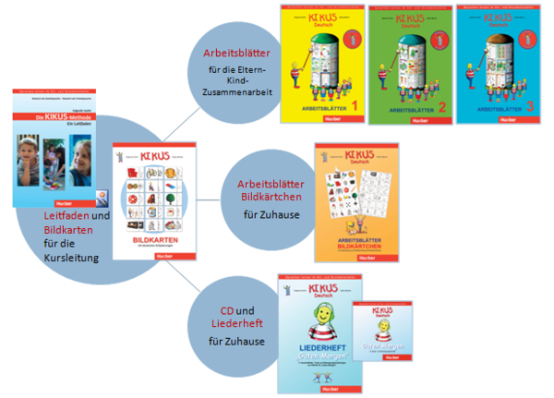

[www.huber.de](http://www.huber.de)

[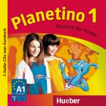](https://shop.hueber.de/media/catalog/product/cache/2/image/9df78eab33525d08d6e5fb8d27136e95/9/7/9783193315779_1.jpg) [](https://shop.hueber.de/media/catalog/product/cache/2/image/9df78eab33525d08d6e5fb8d27136e95/9/7/9783194515789_1.jpg) [](https://shop.hueber.de/en/planetino-3-ab-mit-cd-rom.html)

Die Lehrwerke Planetino1-3 bieten eine Fülle von geeigneten Hör- Dialog- und Leseverständnisübungen und bereiten auf Prüfungsformen von Zertifikaten vor.

[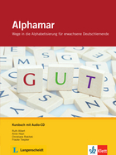](http://www.klett-sprachen.de/alphamar/t-1/9783126066242) [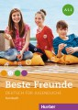](https://shop.hueber.de/de/beste-freunde-a1-1-kb.html) [](https://shop.hueber.de/de/beste-freunde-a1-2-kb.html) [](https://shop.hueber.de/de/beste-freunde-a2-1-kb.html) Für Jugendliche!

[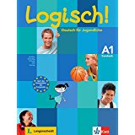](https://www.amazon.de/Logisch-A1-Deutsch-Jugendliche-Kursbuch/dp/3126063195/ref=sr_1_1?ie=UTF8&qid=1476638302&sr=8-1&keywords=logisch+A1)[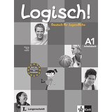](https://www.amazon.de/Logisch-A1-Jugendliche-Arbeitsbuch-Audio-CD/dp/3126063209/ref=sr_1_2?ie=UTF8&qid=1476638302&sr=8-2&keywords=logisch+A1)[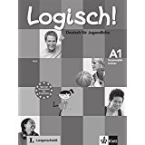](https://www.amazon.de/Logisch-A1-Deutsch-Jugendliche-Grammatiktrainer/dp/3126063233/ref=sr_1_3?ie=UTF8&qid=1476638302&sr=8-3&keywords=logisch+A1)

[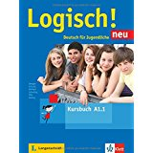](https://www.amazon.de/Logisch-neu-A1-1-Jugendliche-Audio-Dateien/dp/3126052037/ref=sr_1_7?ie=UTF8&qid=1476638302&sr=8-7&keywords=logisch+A1)[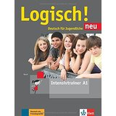](https://www.amazon.de/Logisch-neu-A1-Jugendliche-Intensivtrainer/dp/3126052088/ref=sr_1_8?ie=UTF8&qid=1476638302&sr=8-8&keywords=logisch+A1)[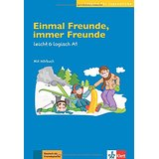](https://www.amazon.de/Einmal-Freunde-immer-Audio-CD-logisch/dp/3126051138/ref=sr_1_6?ie=UTF8&qid=1476638302&sr=8-6&keywords=logisch+A1)

[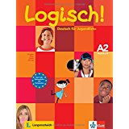](https://www.amazon.de/Logisch-A2-Deutsch-Jugendliche-Kursbuch/dp/3126063284/ref=sr_1_1?ie=UTF8&qid=1476638483&sr=8-1&keywords=logisch+A2)[](https://www.amazon.de/Hier-kommt-Paul-Audio-CD-logisch/dp/3126051197/ref=sr_1_6?ie=UTF8&qid=1476638483&sr=8-6&keywords=logisch+A2)[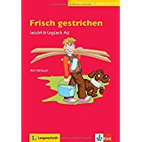](https://www.amazon.de/Frisch-gestrichen-Audio-CD-leicht-logisch/dp/3126051170/ref=sr_1_5?ie=UTF8&qid=1476638483&sr=8-5&keywords=logisch+A2)

[](https://www.amazon.de/Ja-genau-%C3%9Cbungsbuch-L%C3%B6sungen-Audio-CD/dp/3060241570/ref=sr_1_1?ie=UTF8&qid=1476638591&sr=8-1&keywords=ja+genau)[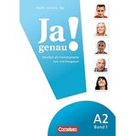](https://www.amazon.de/Ja-genau-%C3%9Cbungsbuch-L%C3%B6sungen-Audio-CD/dp/3060241597/ref=sr_1_2?ie=UTF8&qid=1476638591&sr=8-2&keywords=ja+genau)[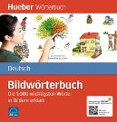](https://www.amazon.de/Bildw%C3%B6rterbuch-Deutsch-wichtigsten-Bildern-erkl%C3%A4rt/dp/3190079218/ref=pd_rhf_se_s_cp_4?ie=UTF8&pd_rd_i=3190079218&pd_rd_r=3BEW37JJ03FHM4RWQQCX&pd_rd_w=Si9Nc&pd_rd_wg=H1T3V&psc=1&refRID=3BEW37JJ03FHM4RWQQCX)

[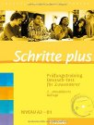](https://www.amazon.de/Pr%C3%BCfungstraining-Schritte-plus-Fremdsprache-Deutsch-Test/dp/3190619166/ref=pd_rhf_se_s_cp_3?ie=UTF8&pd_rd_i=3190619166&pd_rd_r=3BEW37JJ03FHM4RWQQCX&pd_rd_w=Si9Nc&pd_rd_wg=H1T3V&psc=1&refRID=3BEW37JJ03FHM4RWQQCX) 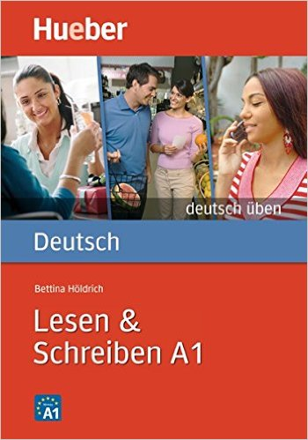 [](https://www.amazon.de/Wortschatz-amp-Grammatik-A1-Buch/dp/3194074938/ref=sr_1_1?s=books&ie=UTF8&qid=1476638807&sr=1-1&keywords=Wortschatz+Hueber)

# Linksammlung

[www.goethe.de/kinder](http://www.goethe.de/kinder)

[www.kinder-alles-fuer-kids.com](http://www.kinder-alles-fuer-kids.com)

[www.lyrikline.org](http://www.lyrikline.org)

[www.clixmix.de](http://www.clixmix.de)

[www.strampelwolke.de/lieder](http://www.strampelwolke.de/lieder)

[www.labbe.de](http://www.labbe.de)

[www.leselupe.de](http://www.leselupe.de)

[www.stories.uni-bremen.de/sprachfoerderung](http://www.stories.uni-bremen.de/sprachfoerderung)

[www.schule-mehrsprachig.at](http://www.schule-mehrsprachig.at)

[www.schule.at](http://www.schule.at)

[www.oesz.at](http://www.oesz.at)

[www.hoertexte-deutsch.at](http://www.hoertexte-deutsch.at)

[www.zaubereinmaleins.at](http://www.zaubereinmaleins.at)

[www.daf.de](http://www.daf.de)

[www.sprachportal.at](http://www.sprachportal.at)

[www.wdrmaus.de](http://www.wdrmaus.de)

[www.sfz-wien.at](http://www.sfz-wien.at)

[www.wort-und-laut-detektive.com](http://www.wort-und-laut-detektive.com)

[www.lingolia.com](http://www.lingolia.com)

[www.veritas.at](http://www.veritas.at)

[www.amira-pisakids.de](http://www.amira-pisakids.de)

<http://bondonline.baobab.at>

[www.osd.at](http://www.osd.at)

[www.kikus-muenchen.de](http://www.kikus-muenchen.de)

www.lernraum.at